Почему так важно мамам петь

колыбельные песни детям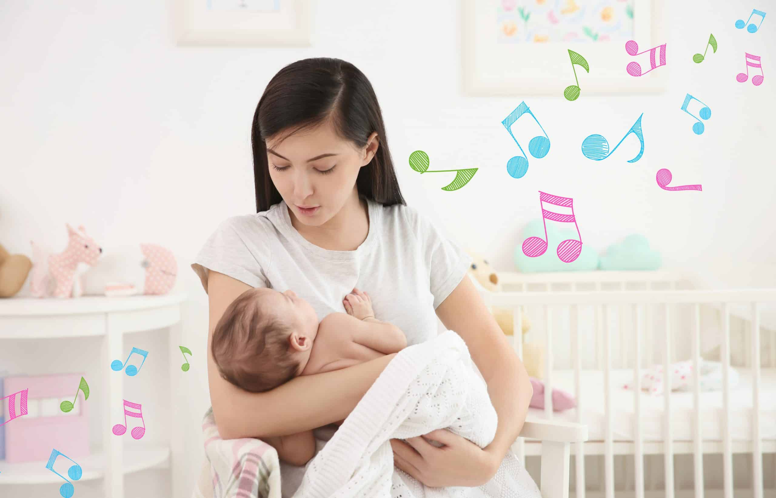

Колыбельные – это, пожалуй, самые древние песни человечества. Однако сейчас мамы всё реже поют песни своим малышам. Но они так важны для развития ребенка.

Когда нужно знакомить малышей с колыбельной песней
Колыбельная – это самая первая и самая нежная песня маленького человека. И петь ее стоит начинать еще до рождения ребенка на свет, т.е. во время беременности. Эта песня позволит вам начать процесс дородового воспитания. Идеально, если самую первую музыку будут петь оба родителя. Ведь малыш будет постепенно привыкать к голосу матери и отца.
Чуть позже, уже после рождения, спокойная и мелодичная колыбельная будет успокаивать ребенка также, как это происходило еще в утробе матери. Родные голоса будет звучать для малыша привычно, и он скорее, чем сверстники, станет реагировать на голос матери. А еще он раньше других будет пытаться издавать разные звуки.
Не стоит беспокоиться, если у вас нет идеального слуха и голоса. Это совсем не повод, чтобы лишать вашего малыша этих убаюкивающих песен.
Самое главное в них – это мягкие, успокаивающие интонации родителей. Именно они и создают у ребенка ощущение заботы и

семейного тепла. К тому же, благодаря нежным звукам, ребенок значительно легче и быстрее засыпает. А еще, когда малышу поют колыбельные мама и папа, они создают таким способом для него прекрасное будущее.
В каком возрасте какие песни
Совсем маленьким детям в первые годы их жизни больше подойдут песни народные. Именно фольклорные произведения влияют на психику и поведение крошки наиболее благотворно. Таким образом закладывается фундамент психоэмоционального фона ребенка. Для самых маленьких такие песни должны быть особенно мелодичными, без резкой смены ритма, а также не слишком длинными.
Малыш очень чутко реагирует на мелодику и ритмику текста, тонко воспринимает поэтику колыбельной. Самый первый и такой необходимый эмоциональный опыт восприятия окружающего мира он получает именно через эти песни. Именно поэтому многие люди помнят колыбельные всю свою жизнь.
Крохи далеко не всегда засыпают быстро и легко. Именно с этой проблемой у грудничков отлично справляются колыбельные. Особенно они хороши при пробуждении ночью, когда сменяются циклы сна.
Для детей старшего возраста «репертуар» стоит сделать разнообразнее. Помимо формирования эмоциональной связи, дети постарше уже начинают познавать мир. Поэтому для них колыбельные – это еще и способ увеличить объем знаний. В убаюкивающих песнях вы можете рассказать о далеких странах и путешествиях, о космическом пространстве, о разнообразии природы и еще о многом другом, захватывающем и интересном. С возрастом, когда уже будет формироваться характер ребенка, колыбельные помогут малышу вырасти доброжелательным и спокойным.

На что влияют колыбельные песни
Такие песни не только формируют эмоциональную связь с родителями и первичный взгляд на мир, но и помогают в дальнейшем развитии ребенка.

Развитие речи малыша
Убаюкивающие звуки состоят из слов, а значит такие песни на ночь – это еще и урок родной речи. Советский педагог и писатель
В.А. Сухомлинский отмечал особенную необходимость в исполнении колыбельных. По его мнению, их следует петь по меньшей мере до достижения малышом возраста трех лет. Продолжать петь следует еще в течение пяти минут после того, как малыш уснул.
Дети, которые засыпают под колыбельные, раньше начинают произносить звуки. У них развитие гортани происходит ощутимо быстрее,
а это означает, что они заговорят раньше своих сверстников. Для

грудничков желательны колыбельные с большим числом повторов слов в
них. Это дополнительно поспособствует развитию памяти и поможет
крохе запоминать значение, а также порядок слов в предложении.

Психическое состояние ребенка
Эти песни формируют душевный мир ребенка, помогают ему во взрослой жизни быть уравновешенным и гибким. Такие дети растут ласковыми и эмоционально очень чуткими. От того, какие именно песни и в каком возрасте пели ребенку, будет зависеть и формирование его характера.
Звуки голоса матери помогают малышу в формировании его первых впечатлений о мире, в котором царит забота и любовь. Таким образом, ребенок вырастает более уверенным в себе и умиротворенным.
А еще малыши, которым мамы пели в детстве песни, становятся более успешными и менее склонны к душевным расстройствам, чем те, кто был лишен этой радости. Уровень их интеллекта, как правило, выше, чем у сверстников.

Нравственное воспитание малыша
В процессе эмоционального общения мать закладывает нравственные основы мира ребенка. Она программирует малыша на определенный поведенческий стереотип. Таким способом мать помогает своему ребенку в дальнейшем легче социализироваться и воспринять общественные нормы поведения.
Стоит отметить, что нет таких колыбельных, где бы ребенка настраивали на неудачу или безысходность. Эти песни закладывают в маленьком человеке уверенность в будущем счастливом развитии и успешной жизни.
Регулярное пение колыбельных помогает ребенку успокоиться и уснуть, гармонизирует его внутренний, еще только формирующийся мир.

Такие малыши во взрослом возрасте отличаются более спокойным характером и взвешенным мировоззрением. Поэтому современным мамам стоит петь успокаивающие мелодии своим детям как можно чаще.

Русские народные колыбельные


Баю-баюшки-баю, не ложися на краю…
Баю-баюшки-баю,
Не ложися на краю:
Придет серенький волчок,
Тебя схватит за бочок
И утащит во лесок,
Под ракитовый кусток;
Там птички поют,
Тебе спать не дадут.

Ой, люли-люлюшеньки, баиньки-баюшеньки…

Ой, люли-люлюшеньки,
Баиньки-баюшеньки…
Сладко спи по ночам,
Да расти по часам.
Баю-баю-баиньки!
Прибежали заиньки:
— Спит ли ваша девочка,
Девочка-припевочка?
— Уходите, заиньки,
Не мешайте баиньки!
Баю-баю-баю-бай!
Ты, наш котик, не гуляй!
А ступай-ка во лесок,
Поищи там поясок.
Будешь люлечку качать,
Приговаривать:
— Баю-баю-баю-бай!
Крошка наша засыпай!

Баю-баюшки-бай-бай! Поди, бука, под сарай…
Баю-баюшки-бай-бай!
Поди, бука, под сарай,
Мого Ваню не пугай.
Я за веником схожу,
Тебя, бука, прогоню.
Поди, бука, куда хошь,
Мого Ваню не тревожь!


О бай-бай-бай! Ты, собаченька, не лай…
О бай-бай-бай!
Ты, собаченька, не лай,
Нашу Машу не пугай.
Бай-бай-бай-бай,
Ты собаченька не лай.
Петушок, не кричи,
У нас Машу не буди!

Баю-бай, баю-бай
Баю-бай, баю-бай,
И у ночи будет край.
А покуда детвора
Спит в кроватках до утра.
Спит корова, спит бычок,
В огороде спит жучок.
И котенок рядом с кошкой
Спит за печкою в лукошке.
На лужайке спит трава,
На деревьях спит листва,
Спит осока у реки,
Спят сомы и окуньки.
Баю-бай, крадется Дрема,
Он разносит сны по дому.
И к тебе пришел, Малыш,
Ты уже так сладко спишь.

Приди котенька

Приди, котенька, коток,
Приди, серенький хвосток,
Приди, котик ночевать,
Приди дитятко качать.
Уж как я тебе коту
За работу заплачу.
За работу заплачу,
Шубку новую сошью,
Шубку новую сошью,
И сапожки закажу.
У кота у воркота
Была мачеха лиха;
Она била его
И журила его.
Котик, котик, на печи
Ты не много лепечи,
Лапки, лапки в головах,
Кунья шубка на ногах.

Волчок
Баю, баюшки, баю,
Не ложися на краю,
Переворотишься,
Долой скотишься;
Придет серенький волчок,
Он ухватит за бочок,
Он ухватит за бочок,
И потащит во лесок,
Ты, волчок, не ходи,
И дитятку не буди.

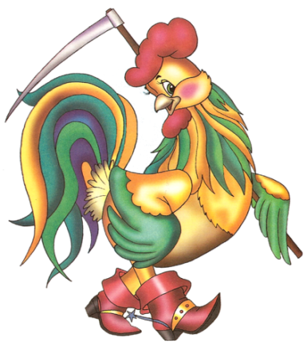
Петушок
Петушок, петушок,
Золотой гребешок,
Шелковая головка,
Красная бородка,
Что ты громко поешь,
Саше спать не даешь!
Сон да дрема
Баю, баюшки, баю,
Баю дитятку, баю!

Баю-баю, баю-бай… Спи мой … засыпай…
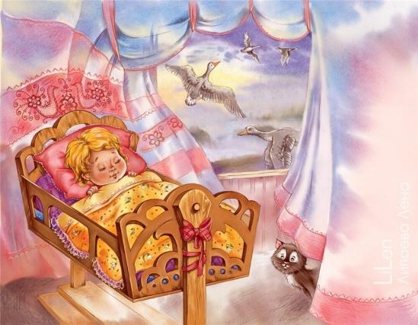
Баю-баю, баю-бай,
Спи мой … засыпай,
Гуленьки-гуленьки,
Сели к … в люленьку,
Стали люленьку качать,
Стали … величать:

Спи, дитя, усни
Сладко спи, ребенок мой,
Глазки поскорей закрой
Баю-баю, птенчик спать!
Будет мать тебя качать,
Папа сон оберегать.

Колыбельная песня Ольге

Баю, баюшки, баю,
Баю Оленьку мою!
Что на горке, на горе,
О весенней, о поре,
Птички Божие поют,
В темном лесе, гнезда вьют.
Баю, баюшки, баю,
Баю Оленьку мою!
Соловейко, соловей,
Ты гнезда себе не вей,
Прилетай ты в наш садок,
Под высокий теремок.
Баю, баюшки, баю,
Баю Оленьку мою!
По кустам попорхать
Спелых ягод поклевать,
Солнцем крылышки пригреть,
Оле песенку пропеть!
Баю, баюшки, баю,
Баю Оленьку мою!

